AGH w Krakowie · Wydział EAIiIB · Automatyka i Robotyka, II stopień
Optymalizacja wielokryterialna – laboratorium
Sprawozdanie z ćwiczenia 2
Optymalizacja wielokryterialna dyskretna – wyznaczanie zbioru punktów niezdominowanych.
Eksperymenty obliczeniowe dla algorytmu naiwnego bez filtracji, z filtracją oraz metody punktu idealnego
Autor: Łukasz Mamczura, Julia Wiater, Kacper Wójcik
Grupa: 2
Prowadzący: dr inż. Przemysław Pukocz
Rok akademicki 2026/2027

1. Cel i zakres ćwiczenia
Celem ćwiczenia była implementacja trzech algorytmów wyznaczania zbioru punktów niezdominowanych P(X) skończonego zbioru X ⊂ ℝᵏ, budowa aplikacji do przeprowadzania eksperymentów obliczeniowych oraz porównanie algorytmów pod względem liczby porównań punktów, liczby porównań współrzędnych i czasu obliczeń.
Zakres wykonanych prac:
- implementacja algorytmów: (1) naiwnego bez filtracji punktów zdominowanych, (2) naiwnego z filtracją, (3) opartego o punkt idealny; algorytmy 1 i 2 dodatkowo w wariancie z sortowaniem wstępnym wg kryterium 1;
- aplikacja z graficznym interfejsem: konfiguracja kryteriów (min/max), generowanie danych z zadanym rozkładem, wczytywanie z pliku, sortowanie, wizualizacja 2D/3D/4D, animacja przebiegu algorytmu, benchmark i serie eksperymentów;
- część A: obliczenia dla zbiorów testowych (przykład z instrukcji oraz zbiór 25-punktowy);
- część B: zbiory losowe – K₁ = 50 zbiorów 100-elementowych, K₂ = 25 zbiorów 1000-elementowych, K₃ = 20 zbiorów 10000-elementowych, k ∈ {2, 3, 4, 5, 10}, rozkład jednostajny U[0,2] oraz Gaussa N(1,1) (łącznie 950 zbiorów i 4750 uruchomień algorytmów);
- część 2: zależności regresyjne udziału punktów niezdominowanych od liczby kryteriów (k₀ = 6 i k₀ = 7, po 50 zbiorów 100-elementowych).

2. Opis algorytmów
We wszystkich algorytmach kryteria są minimalizowane (kryterium maksymalizowane jest mnożone przez −1). Punkt a dominuje punkt b (a ≤ b), gdy aᵢ ≤ bᵢ dla wszystkich i oraz a ≠ b.

2.1. Porównanie dwóch punktów
Porównanie punktów a i b przegląda kolejne współrzędne i zapamiętuje, czy wystąpiła współrzędna lepsza dla a i czy wystąpiła współrzędna lepsza dla b. Porównanie kończy się natychmiast, gdy oba zdarzenia zaszły (punkty są nieporównywalne). Jedno wywołanie to jedno porównanie punktów; każde sprawdzenie pary współrzędnych to jedno porównanie współrzędnych. Dla współrzędnych niezależnych o rozkładzie ciągłym oczekiwana liczba porównań współrzędnych w jednym porównaniu punktów wynosi 1 + Σⱼ₌₁ᵏ⁻¹ 2¹⁻ʲ = 3 − 2²⁻ᵏ (granica 3, zgodnie z analizą w instrukcji).

2.2. Algorytm 1 – naiwny bez filtracji (M1)
Dla kolejnych elementów X(i) pozostałych na liście: Y := X(i), fl := 0; Y jest porównywany z każdym dalszym elementem X(j). Gdy Y ≤ X(j), X(j) jest usuwany; gdy X(j) ≤ Y, usuwany jest Y, a X(j) staje się nowym Y (fl := 1). Po pętli wewnętrznej Y trafia do P(X); jeżeli fl = 0, Y jest usuwany z przeglądanej listy, w przeciwnym razie pozostaje na niej (bo nie został porównany z elementami leżącymi między X(i) a swoją pozycją). Złożoność pesymistyczna O(n²) porównań punktów.

2.3. Algorytm 2 – naiwny z filtracją (M2)
Pętla wewnętrzna jak w M1. Po znalezieniu punktu niezdominowanego Y jest on dodawany do P(X), usuwany z listy, a następnie z X usuwane są wszystkie elementy X(k), dla których Y ≤ X(k) (filtracja). Gdy na liście zostanie jeden element, jest on niezdominowany. Zgodnie z instrukcją (iteracja 2F) filtracja nie jest wykonywana, gdy jedyny pozostały element był już porównany z Y.

2.4. Algorytm 3 – metoda punktu idealnego (M3)
Wyznaczany jest punkt idealny x_min (minimum każdej współrzędnej w X) oraz kwadraty odległości d(j) = ‖X(j) − x_min‖². Punkty są sortowane rosnąco wg d. Kolejny nieusunięty punkt w tej kolejności jest niezdominowany (gdyby był zdominowany przez y, to d(y) < d(x), więc y byłby wcześniej). Punkt ten trafia do P(X), a z X usuwane są wszystkie punkty, które dominuje. Do sortowania użyto sortowania przez scalanie z licznikiem porównań.

2.5. Sortowanie wstępne (M1S, M2S) i porównywalność metod
W wariantach M1S i M2S zbiór jest wstępnie sortowany (sortowanie przez scalanie, stabilne) rosnąco wg kryterium 1. Porównania w fazie sortowania to porównania pojedynczych liczb (K₁). Zgodnie z odpowiedzią na pytanie 1 z instrukcji przeliczono je na hipotetyczną liczbę porównań punktów: P₁ = K₁·P₂/K₂, gdzie P₂ i K₂ to liczby porównań punktów i współrzędnych w drugiej fazie algorytmu. Raportowana łączna liczba porównań punktów to P = P₁ + P₂, a łączna liczba porównań współrzędnych K = K₁ + K₂. To samo przeliczenie zastosowano do sortowania odległości w M3.

2.6. Weryfikacja poprawności
Wszystkie warianty sprawdzono automatycznie (skrypt test_owd.py) na 10 080 losowych przypadkach (n od 1 do 300, k od 1 do 5, rozkłady jednostajny, Gaussa, wykładniczy i Poissona – ten ostatni z powtarzającymi się punktami), porównując wynik z przeglądem zupełnym. Wszystkie wyniki były zgodne. W eksperymentach części B dla każdego zbioru sprawdzano, że pięć wariantów zwraca identyczny zbiór P(X), a dla n ≤ 1000 dodatkowo zgodność z przeglądem zupełnym.
Dla przykładu z instrukcji (12 punktów) liczby porównań są zgodne z tabelami w instrukcji: M1 – 21 porównań punktów (42 współrzędnych), M2 – 16 porównań (32 współrzędnych), wynik P(X) = {(3,3), (1,8), (4,1)}.

3. Aplikacja do eksperymentów obliczeniowych
Aplikację „OWD Pareto Lab” napisano w języku Python 3: interfejs graficzny w bibliotece tkinter, wykresy w matplotlib, obliczenia w numpy (plik app.py, uruchomienie: python app.py). Algorytmy znajdują się w module owd.py; pętle algorytmów są kompilowane kompilatorem JIT numba (jeżeli pakiet jest zainstalowany, w przeciwnym razie kod działa w czystym Pythonie, wolniej). Ten sam moduł owd.py jest używany przez skrypt eksperymentów run_experiments.py, dzięki czemu wyniki w aplikacji i w sprawozdaniu pochodzą z tego samego kodu. Moduły aplikacji:
- Kryteria – dodawanie, usuwanie i zmiana nazw kryteriów, wybór kierunku (min/max) niezależnie dla każdego kryterium.
- Dane wejściowe – generowanie zbioru o zadanej liczności z rozkładu jednostajnego, Gaussa, wykładniczego lub Poissona (parametry i ziarno generatora), zbiory testowe z instrukcji, wczytanie z pliku CSV/TXT/XLSX, sortowanie wg wybranego kryterium, podgląd tabeli danych.
- Algorytm – wybór jednej z trzech metod, opcja sortowania wstępnego wg wybranego kryterium, przycisk „Rozwiąż”.
- Wykres – wizualizacja zbioru i punktów niezdominowanych w 2D, 3D oraz 4D (czwarte kryterium kodowane kolorem), wybór osi.
- Wyniki i benchmark – liczby porównań P₂, K₂, K₁, P, czas; porównanie wszystkich metod na tych samych danych; zapis do CSV lub XLSX.
- Animacja – odtwarzanie krok po kroku przebiegu algorytmu (element aktywny Y, porównywany punkt, usunięte punkty, P(X)), zapis animacji do pliku GIF.
- Seria eksperymentów – automatyczne wykonanie serii (listy n, k, liczby zbiorów K, rozkład) w osobnym wątku, z paskiem postępu, tabelą średnich ± odchyleń i zapisem do CSV.

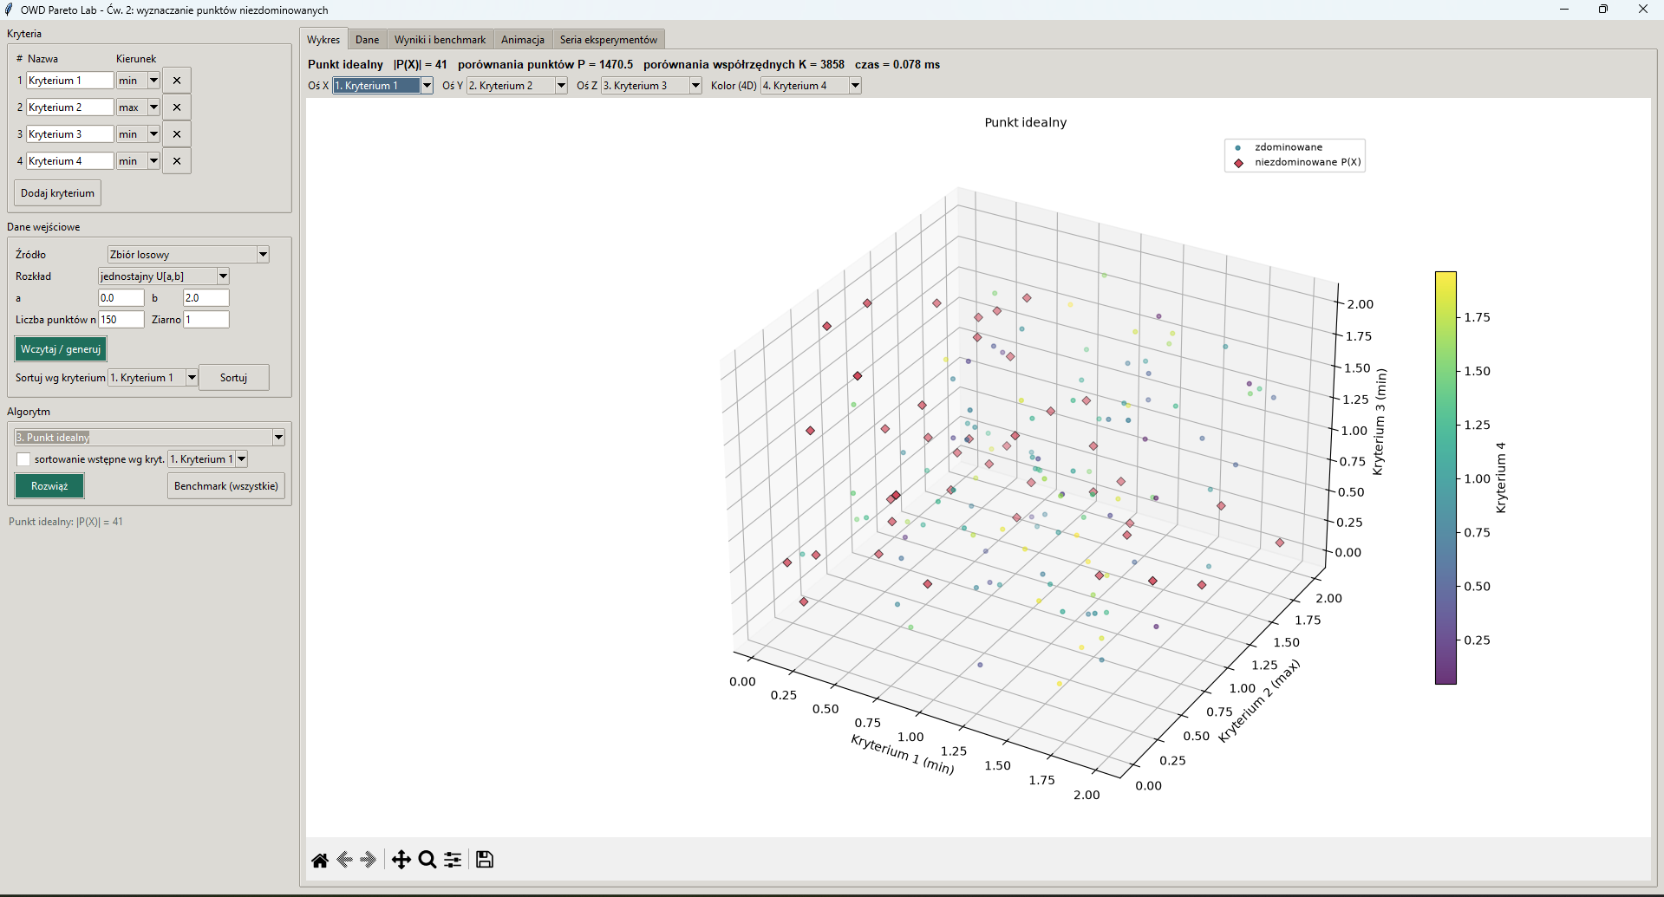
Rys. 1. Aplikacja – wynik metody punktu idealnego dla 150 punktów i 4 kryteriów (kryterium 2 maksymalizowane, kryterium 4 kodowane kolorem).

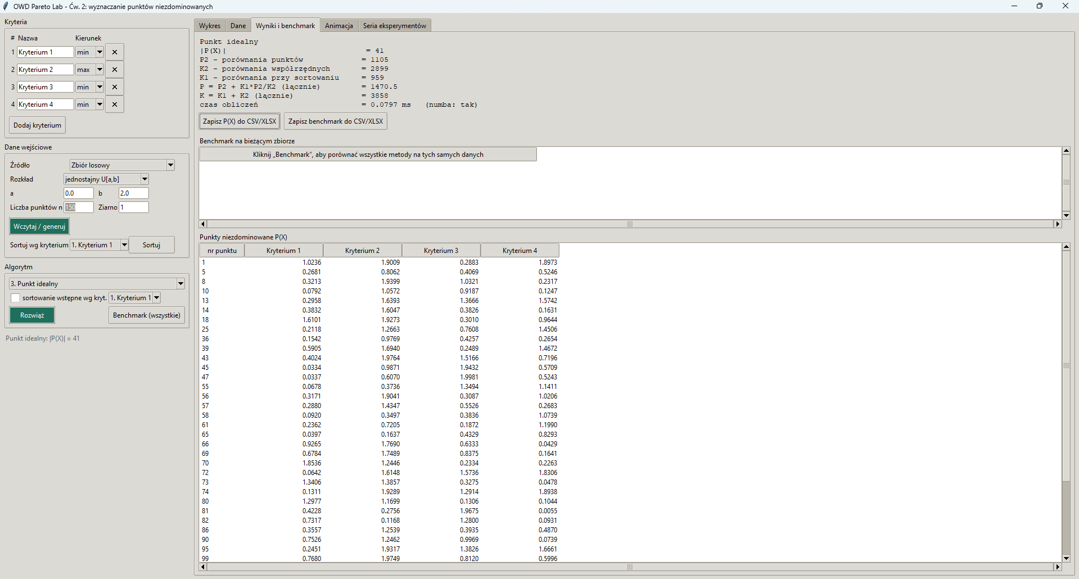
Rys. 2. Aplikacja – benchmark wszystkich metod na tym samym zbiorze danych.

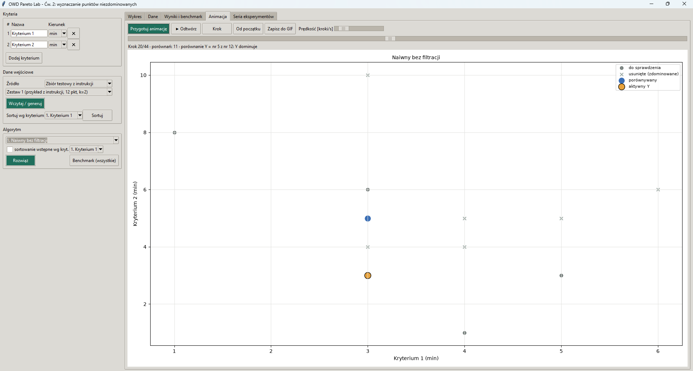
Rys. 3. Aplikacja – animacja przebiegu algorytmu bez filtracji dla zbioru z instrukcji.

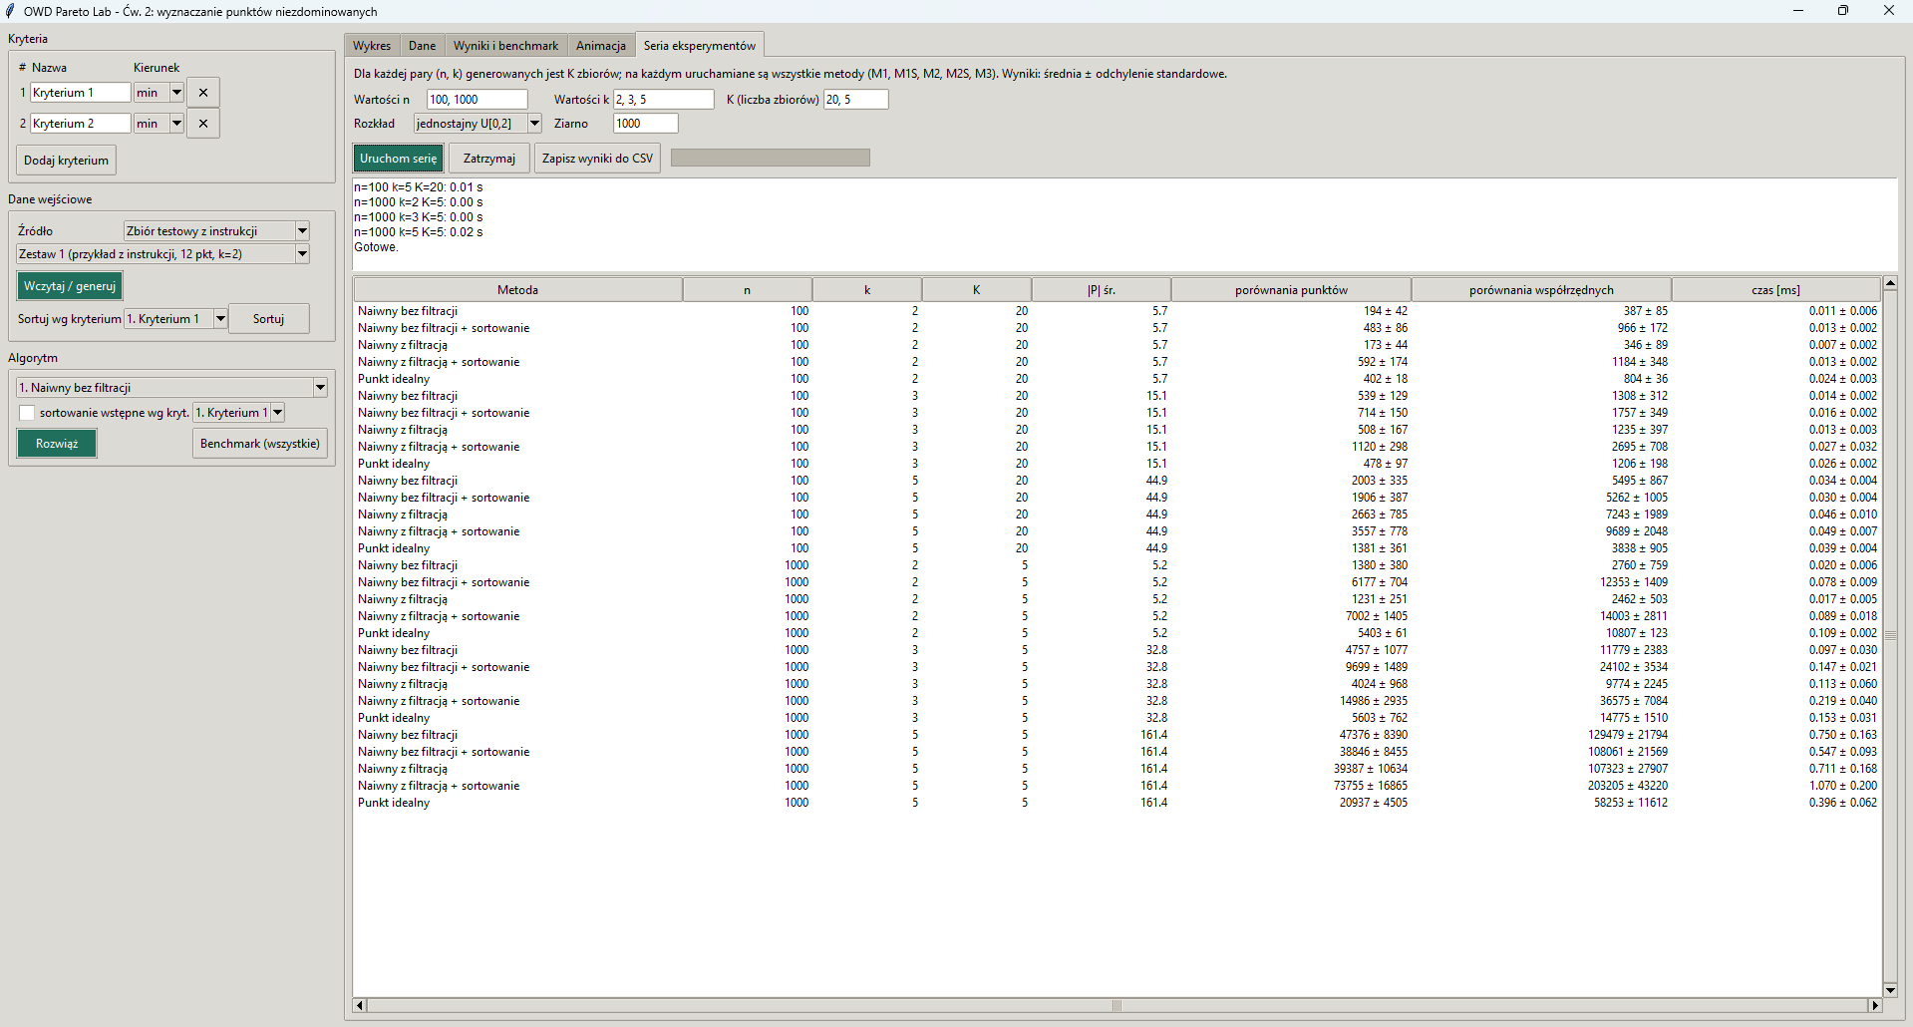
Rys. 4. Aplikacja – seria eksperymentów na zbiorach losowych.

4. Warunki eksperymentów
Tabela 1. Środowisko obliczeniowe.
Parametr | Wartość
Procesor | Intel(R) Xeon(R) Processor @ 2.10GHz, 4 rdzenie (obliczenia jednowątkowe)
Pamięć RAM | 15.7 GB
Środowisko | Python 3.12.3, numpy 2.5.4, numba 0.68.1 (kompilacja JIT), Linux-6.18.44-fc-v310-x86_64-with-glibc2.39
Generator liczb losowych | numpy.random.default_rng (PCG64) z ustalonym ziarnem – wyniki powtarzalne
Rozkłady | jednostajny U[0,2] (obowiązkowy) oraz Gaussa N(1,1) (wybrany)
Pomiar czasu | time.perf_counter(); dla n = 100 średnia z 20 powtórzeń, dla n = 1000 z 3 powtórzeń; czas obejmuje sortowanie i wyznaczenie P(X)

5. Wyniki – część A: zbiory testowe
Tabela 2. Wyniki dla zbiorów testowych (zestaw 1: 12 punktów z instrukcji, zestaw 2: 25 punktów, k = 2, oba kryteria minimalizowane).
Zbiór | Metoda | |P| | P₂ | K₂ | K₁ (sort.) | P = P₁+P₂ | K = K₁+K₂ | czas [µs]
Zestaw 1 | M1 | 3 | 21 | 42 | 0 | 21.0 | 42 | 1.56
Zestaw 1 | M1S | 3 | 21 | 42 | 31 | 36.5 | 73 | 2.33
Zestaw 1 | M2 | 3 | 16 | 32 | 0 | 16.0 | 32 | 1.38
Zestaw 1 | M2S | 3 | 30 | 60 | 31 | 45.5 | 91 | 2.29
Zestaw 1 | M3 | 3 | 12 | 24 | 30 | 27.0 | 54 | 5.03
Zestaw 2 | M1 | 4 | 27 | 54 | 0 | 27.0 | 54 | 1.38
Zestaw 2 | M1S | 4 | 61 | 122 | 89 | 105.5 | 211 | 2.67
Zestaw 2 | M2 | 4 | 32 | 64 | 0 | 32.0 | 64 | 1.37
Zestaw 2 | M2S | 4 | 101 | 202 | 89 | 145.5 | 291 | 3.01
Zestaw 2 | M3 | 4 | 27 | 54 | 93 | 73.5 | 147 | 5.95

Oznaczenia metod: M1 – naiwny bez filtracji, M1S – M1 z sortowaniem wstępnym wg kryterium 1, M2 – naiwny z filtracją, M2S – M2 z sortowaniem wstępnym, M3 – punkt idealny. P₂, K₂ – porównania punktów i współrzędnych w fazie właściwej, K₁ – porównania w fazie sortowania.
Przykład błędnego wyniku (zestaw 1). Jeżeli w algorytmie bez filtracji punkt Y zostanie usunięty z listy po pierwszej iteracji (mimo fl = 1) i pominie się filtrację, otrzymuje się P(X) = {(3,6), (3,3), (1,8), (4,1)}: punkt (3,6) zostaje błędnie uznany za niezdominowany, ponieważ jedynym punktem, który go dominuje, jest usunięty wcześniej punkt (3,3). Jest to dokładnie sytuacja opisana w instrukcji; moduł owd.py odtwarza ją wywołaniem run(X, 'nofilter', wrong=True).
Dla tak małych zbiorów najmniej porównań wykonuje metoda z filtracją (zestaw 1) lub bez filtracji (zestaw 2), a koszt sortowania w M1S, M2S i M3 jest większy niż zysk – sortowanie opłaca się dopiero przy większej liczbie kryteriów i większych zbiorach (część B).

6. Wyniki – część B: zbiory losowe
Tabele 3 i 4 zawierają średnie ± odchylenia standardowe (po K zbiorach) łącznej liczby porównań punktów P, liczby porównań punktów w fazie właściwej P₂, łącznej liczby porównań współrzędnych K oraz czasu obliczeń. Pełne surowe wyniki dla każdego zbioru zawiera plik results/partB_random_raw.csv.
Tabela 3. Wyniki dla zbiorów losowych – rozkład jednostajny U[0,2] (n = 100: K = 50, n = 1000: K = 25, n = 10000: K = 20). Pogrubiono metodę z najmniejszą średnią łączną liczbą porównań punktów.
n | k | Metoda | |P| śr. | P (łącznie) | P₂ | K (łącznie) | czas [ms]
100 | 2 | M1 | 5.0 | 183 ± 44 | 183 ± 44 | 367 ± 89 | 0.003 ± 0.001
100 | 2 | M1S | 5.0 | 472 ± 73 | 193 ± 73 | 944 ± 146 | 0.007 ± 0.005
100 | 2 | M2 | 5.0 | 165 ± 48 | 165 ± 48 | 329 ± 96 | 0.003 ± 0.001
100 | 2 | M2S | 5.0 | 569 ± 148 | 290 ± 147 | 1 138 ± 295 | 0.007 ± 0.001
100 | 2 | M3 | 5.0 | 399 ± 17 | 120 ± 17 | 798 ± 35 | 0.013 ± 0.002
100 | 3 | M1 | 14.3 | 564 ± 184 | 564 ± 184 | 1 374 ± 430 | 0.006 ± 0.001
100 | 3 | M1S | 14.3 | 621 ± 158 | 401 ± 150 | 1 563 ± 353 | 0.008 ± 0.001
100 | 3 | M2 | 14.3 | 495 ± 187 | 495 ± 187 | 1 214 ± 439 | 0.005 ± 0.001
100 | 3 | M2S | 14.3 | 941 ± 311 | 716 ± 304 | 2 311 ± 717 | 0.010 ± 0.002
100 | 3 | M3 | 14.3 | 465 ± 95 | 250 ± 85 | 1 196 ± 200 | 0.014 ± 0.001
100 | 4 | M1 | 28.2 | 1 224 ± 310 | 1 224 ± 310 | 3 276 ± 786 | 0.011 ± 0.003
100 | 4 | M1S | 28.2 | 1 063 ± 283 | 861 ± 276 | 2 912 ± 692 | 0.012 ± 0.002
100 | 4 | M2 | 28.2 | 1 279 ± 448 | 1 279 ± 448 | 3 404 ± 1 154 | 0.012 ± 0.004
100 | 4 | M2S | 28.2 | 1 856 ± 563 | 1 650 ± 558 | 4 978 ± 1 407 | 0.018 ± 0.006
100 | 4 | M3 | 28.2 | 775 ± 209 | 576 ± 201 | 2 153 ± 518 | 0.017 ± 0.002
100 | 5 | M1 | 43.4 | 1 941 ± 456 | 1 941 ± 456 | 5 430 ± 1 207 | 0.019 ± 0.006
100 | 5 | M1S | 43.4 | 1 698 ± 357 | 1 501 ± 352 | 4 799 ± 917 | 0.019 ± 0.004
100 | 5 | M2 | 43.4 | 2 557 ± 722 | 2 557 ± 722 | 7 031 ± 1 933 | 0.028 ± 0.010
100 | 5 | M2S | 43.4 | 3 145 ± 714 | 2 944 ± 710 | 8 753 ± 1 866 | 0.033 ± 0.019
100 | 5 | M3 | 43.4 | 1 314 ± 321 | 1 119 ± 316 | 3 714 ± 825 | 0.023 ± 0.004
100 | 10 | M1 | 93.8 | 4 740 ± 133 | 4 740 ± 133 | 14 137 ± 649 | 0.071 ± 0.012
100 | 10 | M1S | 93.8 | 4 723 ± 296 | 4 536 ± 295 | 14 093 ± 953 | 0.055 ± 0.009
100 | 10 | M2 | 93.8 | 8 996 ± 669 | 8 996 ± 669 | 26 674 ± 2 226 | 0.134 ± 0.024
100 | 10 | M2S | 93.8 | 9 252 ± 595 | 9 064 ± 594 | 27 563 ± 1 942 | 0.104 ± 0.019
100 | 10 | M3 | 93.8 | 4 583 ± 366 | 4 395 ± 366 | 13 606 ± 1 172 | 0.074 ± 0.014
1000 | 2 | M1 | 7.3 | 1 371 ± 140 | 1 371 ± 140 | 2 742 ± 279 | 0.034 ± 0.006
1000 | 2 | M1S | 7.3 | 6 093 ± 573 | 1 733 ± 572 | 12 186 ± 1 147 | 0.122 ± 0.016
1000 | 2 | M2 | 7.3 | 1 270 ± 128 | 1 270 ± 128 | 2 540 ± 256 | 0.025 ± 0.007
1000 | 2 | M2S | 7.3 | 6 833 ± 1 147 | 2 474 ± 1 146 | 13 667 ± 2 295 | 0.131 ± 0.025
1000 | 2 | M3 | 7.3 | 5 474 ± 85 | 1 115 ± 86 | 10 949 ± 171 | 0.164 ± 0.020
1000 | 3 | M1 | 29.5 | 4 759 ± 1 190 | 4 759 ± 1 190 | 11 714 ± 2 722 | 0.114 ± 0.029
1000 | 3 | M1S | 29.5 | 8 787 ± 1 333 | 5 254 ± 1 274 | 21 654 ± 2 954 | 0.191 ± 0.031
1000 | 3 | M2 | 29.5 | 3 611 ± 1 162 | 3 611 ± 1 162 | 9 017 ± 2 674 | 0.096 ± 0.032
1000 | 3 | M2S | 29.5 | 13 153 ± 2 595 | 9 537 ± 2 551 | 31 673 ± 5 921 | 0.290 ± 0.148
1000 | 3 | M3 | 29.5 | 5 427 ± 673 | 2 125 ± 563 | 14 289 ± 1 299 | 0.194 ± 0.026
1000 | 4 | M1 | 78.2 | 16 109 ± 4 040 | 16 109 ± 4 040 | 42 656 ± 10 147 | 0.330 ± 0.079
1000 | 4 | M1S | 78.2 | 16 890 ± 4 641 | 13 687 ± 4 559 | 45 717 ± 11 394 | 0.346 ± 0.078
1000 | 4 | M2 | 78.2 | 12 726 ± 4 029 | 12 726 ± 4 029 | 33 885 ± 10 220 | 0.327 ± 0.095
1000 | 4 | M2S | 78.2 | 29 712 ± 9 196 | 26 451 ± 9 128 | 79 024 ± 22 830 | 0.610 ± 0.187
1000 | 4 | M3 | 78.2 | 8 985 ± 1 826 | 5 897 ± 1 722 | 25 241 ± 4 387 | 0.305 ± 0.087
1000 | 5 | M1 | 160.4 | 46 026 ± 10 366 | 46 026 ± 10 366 | 126 169 ± 26 730 | 1.125 ± 0.295
1000 | 5 | M1S | 160.4 | 36 862 ± 10 167 | 33 753 ± 10 118 | 103 027 ± 27 166 | 0.809 ± 0.244
1000 | 5 | M2 | 160.4 | 40 499 ± 9 621 | 40 499 ± 9 621 | 110 718 ± 25 197 | 1.135 ± 0.325
1000 | 5 | M2S | 160.4 | 69 808 ± 20 295 | 66 665 ± 20 258 | 193 132 ± 54 443 | 1.526 ± 0.491
1000 | 5 | M3 | 160.4 | 20 773 ± 4 984 | 17 678 ± 4 901 | 58 247 ± 12 682 | 0.625 ± 0.158
1000 | 10 | M1 | 765.7 | 372 926 ± 22 345 | 372 926 ± 22 345 | 1 112 240 ± 62 311 | 7.303 ± 0.860
1000 | 10 | M1S | 765.7 | 335 547 ± 20 805 | 332 613 ± 20 789 | 996 097 ± 57 448 | 5.328 ± 0.536
1000 | 10 | M2 | 765.7 | 625 329 ± 41 747 | 625 329 ± 41 747 | 1 834 090 ± 117 038 | 12.624 ± 1.156
1000 | 10 | M2S | 765.7 | 667 927 ± 41 618 | 664 990 ± 41 602 | 1 981 130 ± 115 133 | 10.941 ± 1.370
1000 | 10 | M3 | 765.7 | 299 440 ± 19 744 | 296 473 ± 19 729 | 879 471 ± 54 274 | 6.306 ± 0.872
10000 | 2 | M1 | 10.7 | 11 483 ± 959 | 11 483 ± 959 | 22 966 ± 1 918 | 0.253 ± 0.066
10000 | 2 | M1S | 10.7 | 81 144 ± 6 885 | 19 314 ± 6 893 | 162 287 ± 13 770 | 1.891 ± 0.311
10000 | 2 | M2 | 10.7 | 11 518 ± 1 653 | 11 518 ± 1 653 | 23 035 ± 3 307 | 0.236 ± 0.068
10000 | 2 | M2S | 10.7 | 90 468 ± 13 780 | 28 638 ± 13 788 | 180 936 ± 27 560 | 2.025 ± 0.230
10000 | 2 | M3 | 10.7 | 72 278 ± 322 | 10 456 ± 322 | 144 555 ± 644 | 2.143 ± 0.161
10000 | 3 | M1 | 49.3 | 28 025 ± 4 611 | 28 025 ± 4 611 | 71 853 ± 10 877 | 1.147 ± 0.184
10000 | 3 | M1S | 49.3 | 108 396 ± 21 683 | 59 090 ± 20 872 | 271 204 ± 49 064 | 2.785 ± 0.440
10000 | 3 | M2 | 49.3 | 21 946 ± 5 705 | 21 946 ± 5 705 | 57 515 ± 13 377 | 0.905 ± 0.215
10000 | 3 | M2S | 49.3 | 158 532 ± 42 315 | 108 229 ± 41 748 | 388 878 ± 98 139 | 3.978 ± 0.864
10000 | 3 | M3 | 49.3 | 59 588 ± 2 765 | 15 175 ± 1 963 | 165 832 ± 4 824 | 2.454 ± 0.128
10000 | 4 | M1 | 167.3 | 130 384 ± 29 126 | 130 384 ± 29 126 | 349 204 ± 74 112 | 4.513 ± 0.970
10000 | 4 | M1S | 167.3 | 209 769 ± 50 014 | 164 280 ± 49 246 | 568 528 ± 128 919 | 5.219 ± 1.138
10000 | 4 | M2 | 167.3 | 80 726 ± 22 817 | 80 726 ± 22 817 | 222 703 ± 60 181 | 3.361 ± 1.116
10000 | 4 | M2S | 167.3 | 364 956 ± 99 046 | 318 727 ± 98 511 | 974 058 ± 257 911 | 9.055 ± 2.245
10000 | 4 | M3 | 167.3 | 84 310 ± 14 354 | 42 289 ± 12 368 | 246 899 ± 31 539 | 3.660 ± 0.812
10000 | 5 | M1 | 426.6 | 522 639 ± 90 021 | 522 639 ± 90 021 | 1 436 680 ± 240 005 | 15.578 ± 2.551
10000 | 5 | M1S | 426.6 | 515 102 ± 113 318 | 470 926 ± 112 989 | 1 439 780 ± 308 500 | 12.203 ± 2.148
10000 | 5 | M2 | 426.6 | 316 165 ± 82 652 | 316 165 ± 82 652 | 874 516 ± 224 854 | 11.074 ± 2.419
10000 | 5 | M2S | 426.6 | 976 836 ± 226 240 | 932 278 ± 226 012 | 2 708 050 ± 617 177 | 23.619 ± 4.487
10000 | 5 | M3 | 426.6 | 199 037 ± 42 492 | 155 842 ± 41 897 | 568 472 ± 116 110 | 7.733 ± 1.349
10000 | 10 | M1 | 4973.4 | 19 776 600 ± 1 567 410 | 19 776 600 ± 1 567 410 | 58 527 300 ± 4 354 880 | 449.847 ± 47.143
10000 | 10 | M1S | 4973.4 | 16 550 000 ± 1 537 430 | 16 507 800 ± 1 537 340 | 48 546 600 ± 4 422 300 | 343.801 ± 47.445
10000 | 10 | M2 | 4973.4 | 26 907 300 ± 2 529 450 | 26 907 300 ± 2 529 450 | 77 412 000 ± 7 143 340 | 650.107 ± 66.976
10000 | 10 | M2S | 4973.4 | 33 052 800 ± 3 074 990 | 33 010 600 ± 3 074 910 | 96 919 200 ± 8 846 790 | 678.546 ± 77.237
10000 | 10 | M3 | 4973.4 | 12 672 000 ± 1 174 030 | 12 629 100 ± 1 173 920 | 36 502 600 ± 3 300 760 | 329.398 ± 45.942

Tabela 4. Wyniki dla zbiorów losowych – rozkład Gaussa N(1,1) (n = 100: K = 50, n = 1000: K = 25, n = 10000: K = 20). Pogrubiono metodę z najmniejszą średnią łączną liczbą porównań punktów.
n | k | Metoda | |P| śr. | P (łącznie) | P₂ | K (łącznie) | czas [ms]
100 | 2 | M1 | 5.4 | 193 ± 47 | 193 ± 47 | 385 ± 95 | 0.004 ± 0.001
100 | 2 | M1S | 5.4 | 467 ± 64 | 187 ± 64 | 934 ± 128 | 0.008 ± 0.002
100 | 2 | M2 | 5.4 | 178 ± 45 | 178 ± 45 | 356 ± 90 | 0.003 ± 0.001
100 | 2 | M2S | 5.4 | 559 ± 130 | 280 ± 130 | 1 119 ± 260 | 0.008 ± 0.001
100 | 2 | M3 | 5.4 | 407 ± 24 | 127 ± 23 | 814 ± 48 | 0.015 ± 0.002
100 | 3 | M1 | 13.4 | 515 ± 189 | 515 ± 189 | 1 248 ± 439 | 0.006 ± 0.002
100 | 3 | M1S | 13.4 | 612 ± 207 | 391 ± 199 | 1 530 ± 463 | 0.009 ± 0.002
100 | 3 | M2 | 13.4 | 450 ± 211 | 450 ± 211 | 1 096 ± 485 | 0.006 ± 0.002
100 | 3 | M2S | 13.4 | 921 ± 408 | 694 ± 401 | 2 240 ± 935 | 0.011 ± 0.003
100 | 3 | M3 | 13.4 | 439 ± 101 | 225 ± 89 | 1 139 ± 202 | 0.015 ± 0.002
100 | 4 | M1 | 26.4 | 1 129 ± 303 | 1 129 ± 303 | 3 013 ± 792 | 0.011 ± 0.003
100 | 4 | M1S | 26.4 | 993 ± 233 | 790 ± 229 | 2 718 ± 592 | 0.011 ± 0.002
100 | 4 | M2 | 26.4 | 1 183 ± 407 | 1 183 ± 407 | 3 133 ± 1 059 | 0.012 ± 0.004
100 | 4 | M2S | 26.4 | 1 714 ± 465 | 1 505 ± 462 | 4 582 ± 1 203 | 0.017 ± 0.005
100 | 4 | M3 | 26.4 | 715 ± 180 | 516 ± 173 | 1 991 ± 454 | 0.019 ± 0.010
100 | 5 | M1 | 44.4 | 2 077 ± 484 | 2 077 ± 484 | 5 763 ± 1 228 | 0.021 ± 0.006
100 | 5 | M1S | 44.4 | 1 793 ± 398 | 1 597 ± 393 | 5 064 ± 1 029 | 0.020 ± 0.004
100 | 5 | M2 | 44.4 | 2 599 ± 695 | 2 599 ± 695 | 7 112 ± 1 776 | 0.029 ± 0.010
100 | 5 | M2S | 44.4 | 3 336 ± 797 | 3 137 ± 793 | 9 290 ± 2 087 | 0.034 ± 0.009
100 | 5 | M3 | 44.4 | 1 349 ± 306 | 1 152 ± 299 | 3 782 ± 764 | 0.025 ± 0.004
100 | 10 | M1 | 93.2 | 4 657 ± 238 | 4 657 ± 238 | 13 880 ± 718 | 0.073 ± 0.012
100 | 10 | M1S | 93.2 | 4 664 ± 340 | 4 476 ± 338 | 13 900 ± 975 | 0.059 ± 0.012
100 | 10 | M2 | 93.2 | 8 880 ± 693 | 8 880 ± 693 | 26 288 ± 2 144 | 0.145 ± 0.031
100 | 10 | M2S | 93.2 | 9 132 ± 681 | 8 944 ± 679 | 27 171 ± 1 987 | 0.113 ± 0.023
100 | 10 | M3 | 93.2 | 4 518 ± 362 | 4 328 ± 361 | 13 382 ± 1 048 | 0.081 ± 0.018
1000 | 2 | M1 | 7.2 | 1 387 ± 182 | 1 387 ± 182 | 2 774 ± 364 | 0.029 ± 0.007
1000 | 2 | M1S | 7.2 | 6 286 ± 847 | 1 927 ± 845 | 12 573 ± 1 693 | 0.111 ± 0.017
1000 | 2 | M2 | 7.2 | 1 245 ± 163 | 1 245 ± 163 | 2 490 ± 327 | 0.021 ± 0.008
1000 | 2 | M2S | 7.2 | 7 220 ± 1 694 | 2 862 ± 1 693 | 14 441 ± 3 388 | 0.117 ± 0.023
1000 | 2 | M3 | 7.2 | 5 465 ± 92 | 1 102 ± 93 | 10 929 ± 184 | 0.141 ± 0.015
1000 | 3 | M1 | 26.8 | 4 681 ± 1 123 | 4 681 ± 1 123 | 11 556 ± 2 735 | 0.120 ± 0.025
1000 | 3 | M1S | 26.8 | 8 347 ± 2 100 | 4 919 ± 1 988 | 21 093 ± 4 553 | 0.204 ± 0.039
1000 | 3 | M2 | 26.8 | 3 099 ± 836 | 3 099 ± 836 | 7 902 ± 2 035 | 0.090 ± 0.025
1000 | 3 | M2S | 26.8 | 12 370 ± 4 072 | 8 864 ± 3 979 | 30 546 ± 9 116 | 0.279 ± 0.066
1000 | 3 | M3 | 26.8 | 5 037 ± 470 | 1 808 ± 361 | 13 584 ± 832 | 0.203 ± 0.026
1000 | 4 | M1 | 74.6 | 15 098 ± 4 075 | 15 098 ± 4 075 | 39 948 ± 10 285 | 0.271 ± 0.070
1000 | 4 | M1S | 74.6 | 16 614 ± 3 749 | 13 415 ± 3 683 | 45 129 ± 9 612 | 0.298 ± 0.070
1000 | 4 | M2 | 74.6 | 10 872 ± 3 123 | 10 872 ± 3 123 | 29 052 ± 8 091 | 0.248 ± 0.072
1000 | 4 | M2S | 74.6 | 29 162 ± 7 423 | 25 904 ± 7 375 | 77 834 ± 19 266 | 0.520 ± 0.144
1000 | 4 | M3 | 74.6 | 8 093 ± 1 550 | 5 044 ± 1 472 | 23 095 ± 3 906 | 0.240 ± 0.042
1000 | 5 | M1 | 156.2 | 43 693 ± 10 873 | 43 693 ± 10 873 | 120 411 ± 29 393 | 0.876 ± 0.280
1000 | 5 | M1S | 156.2 | 36 070 ± 8 505 | 32 986 ± 8 471 | 101 773 ± 22 946 | 0.658 ± 0.166
1000 | 5 | M2 | 156.2 | 37 334 ± 11 535 | 37 334 ± 11 535 | 102 388 ± 30 708 | 0.902 ± 0.336
1000 | 5 | M2S | 156.2 | 68 245 ± 16 989 | 65 128 ± 16 962 | 190 609 ± 45 981 | 1.294 ± 0.389
1000 | 5 | M3 | 156.2 | 18 979 ± 4 808 | 15 885 ± 4 761 | 53 346 ± 12 748 | 0.500 ± 0.141
1000 | 10 | M1 | 769.2 | 370 463 ± 23 939 | 370 463 ± 23 939 | 1 094 860 ± 68 236 | 6.340 ± 0.914
1000 | 10 | M1S | 769.2 | 338 761 ± 25 583 | 335 802 ± 25 576 | 998 927 ± 73 920 | 4.630 ± 0.594
1000 | 10 | M2 | 769.2 | 631 843 ± 60 637 | 631 843 ± 60 637 | 1 838 410 ± 177 713 | 11.004 ± 1.696
1000 | 10 | M2S | 769.2 | 674 334 ± 51 194 | 671 372 ± 51 187 | 1 986 820 ± 148 194 | 9.338 ± 1.142
1000 | 10 | M3 | 769.2 | 302 381 ± 28 553 | 299 385 ± 28 552 | 880 245 ± 83 200 | 5.277 ± 0.665
10000 | 2 | M1 | 8.6 | 11 301 ± 603 | 11 301 ± 603 | 22 602 ± 1 205 | 0.170 ± 0.032
10000 | 2 | M1S | 8.6 | 78 518 ± 6 845 | 16 685 ± 6 846 | 157 037 ± 13 690 | 1.319 ± 0.121
10000 | 2 | M2 | 8.6 | 10 978 ± 768 | 10 978 ± 768 | 21 956 ± 1 537 | 0.139 ± 0.035
10000 | 2 | M2S | 8.6 | 85 212 ± 13 692 | 23 378 ± 13 693 | 170 423 ± 27 384 | 1.420 ± 0.181
10000 | 2 | M3 | 8.6 | 72 080 ± 198 | 10 246 ± 187 | 144 161 ± 395 | 1.515 ± 0.026
10000 | 3 | M1 | 47.9 | 26 896 ± 5 450 | 26 896 ± 5 450 | 69 072 ± 12 713 | 0.841 ± 0.155
10000 | 3 | M1S | 47.9 | 109 220 ± 24 844 | 59 782 ± 23 159 | 271 648 ± 53 440 | 2.089 ± 0.322
10000 | 3 | M2 | 47.9 | 21 087 ± 5 602 | 21 087 ± 5 602 | 55 924 ± 13 385 | 0.652 ± 0.173
10000 | 3 | M2S | 47.9 | 160 079 ± 47 726 | 109 610 ± 46 322 | 389 783 ± 106 902 | 2.966 ± 0.614
10000 | 3 | M3 | 47.9 | 57 677 ± 3 320 | 13 772 ± 2 000 | 162 372 ± 4 466 | 1.833 ± 0.096
10000 | 4 | M1 | 173.6 | 138 610 ± 26 939 | 138 610 ± 26 939 | 370 570 ± 68 657 | 3.979 ± 0.610
10000 | 4 | M1S | 173.6 | 208 488 ± 31 997 | 162 996 ± 32 076 | 567 217 ± 89 918 | 4.333 ± 0.618
10000 | 4 | M2 | 173.6 | 80 608 ± 25 416 | 80 608 ± 25 416 | 221 780 ± 66 018 | 2.756 ± 0.657
10000 | 4 | M2S | 173.6 | 362 364 ± 63 927 | 316 164 ± 64 168 | 971 456 ± 179 883 | 7.594 ± 1.264
10000 | 4 | M3 | 173.6 | 80 415 ± 10 044 | 38 697 ± 8 969 | 237 940 ± 23 998 | 2.919 ± 0.279
10000 | 5 | M1 | 443.4 | 506 403 ± 86 148 | 506 403 ± 86 148 | 1 398 480 ± 228 770 | 12.590 ± 1.896
10000 | 5 | M1S | 443.4 | 511 223 ± 91 610 | 467 303 ± 91 236 | 1 437 590 ± 246 339 | 10.286 ± 1.634
10000 | 5 | M2 | 443.4 | 348 688 ± 75 247 | 348 688 ± 75 247 | 963 143 ± 197 151 | 10.067 ± 1.883
10000 | 5 | M2S | 443.4 | 969 335 ± 182 819 | 925 048 ± 182 511 | 2 703 740 ± 492 892 | 19.889 ± 3.374
10000 | 5 | M3 | 443.4 | 186 616 ± 34 481 | 143 600 ± 33 548 | 534 788 ± 88 074 | 6.217 ± 0.883
10000 | 10 | M1 | 4892.9 | 19 210 000 ± 1 173 720 | 19 210 000 ± 1 173 720 | 56 859 200 ± 3 299 580 | 442.196 ± 52.897
10000 | 10 | M1S | 4892.9 | 15 942 100 ± 982 636 | 15 899 900 ± 982 562 | 46 757 700 ± 2 806 300 | 318.737 ± 35.620
10000 | 10 | M2 | 4892.9 | 25 957 500 ± 1 699 160 | 25 957 500 ± 1 699 160 | 74 573 400 ± 4 852 190 | 635.061 ± 53.107
10000 | 10 | M2S | 4892.9 | 31 836 900 ± 1 965 340 | 31 794 700 ± 1 965 270 | 93 340 600 ± 5 614 070 | 635.609 ± 63.892
10000 | 10 | M3 | 4892.9 | 12 189 400 ± 771 241 | 12 146 300 ± 771 232 | 35 043 200 ± 2 212 620 | 306.318 ± 36.413

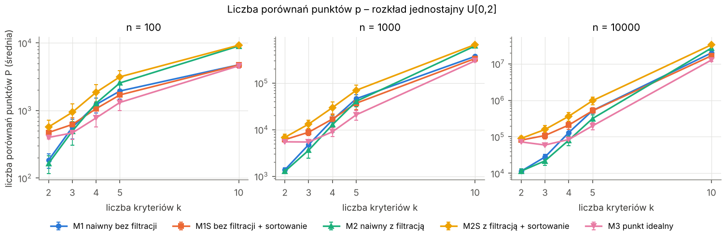
Rys. 5. Łączna liczba porównań punktów P w funkcji liczby kryteriów, rozkład jednostajny (skala logarytmiczna, słupki: ± odchylenie standardowe).
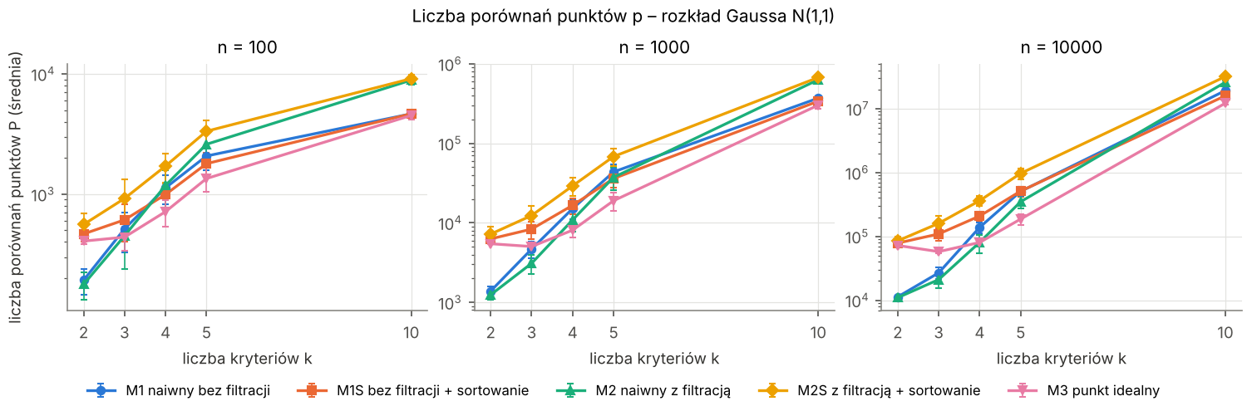
Rys. 6. Łączna liczba porównań punktów P w funkcji liczby kryteriów, rozkład Gaussa.
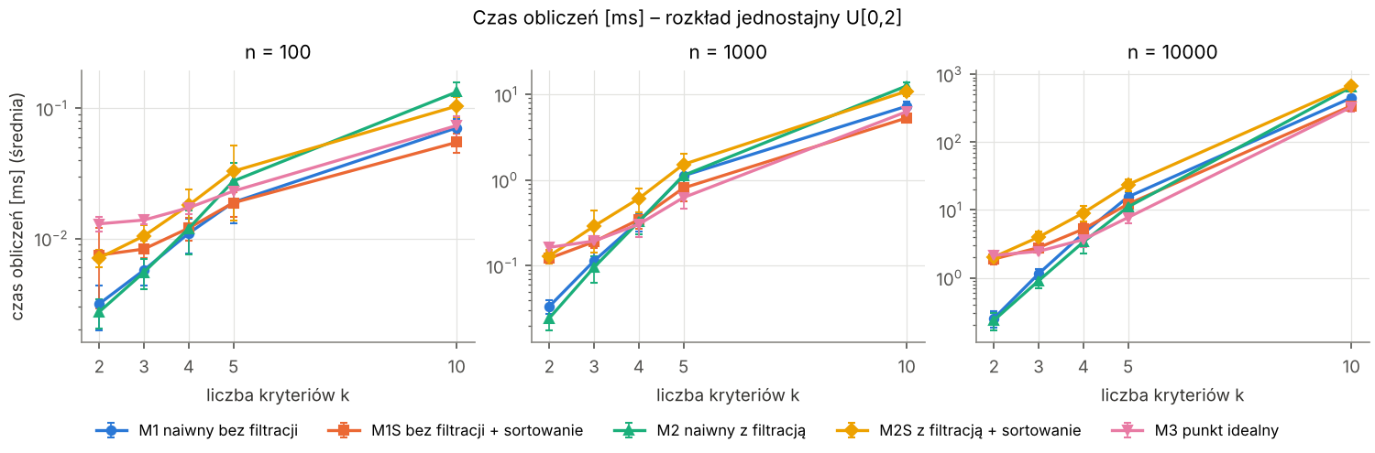
Rys. 7. Czas obliczeń w funkcji liczby kryteriów, rozkład jednostajny.
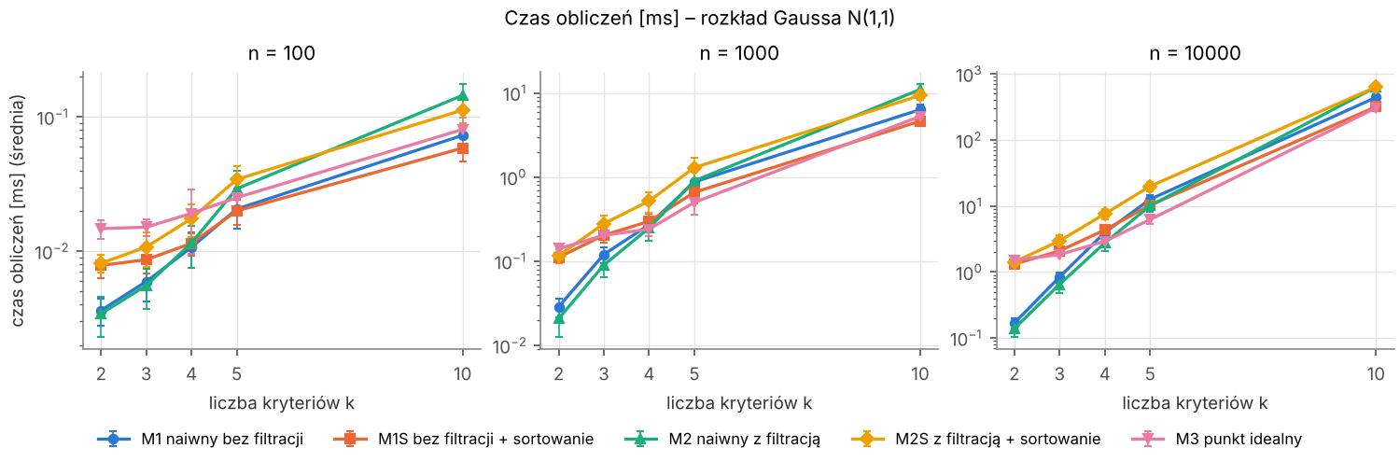
Rys. 8. Czas obliczeń w funkcji liczby kryteriów, rozkład Gaussa.
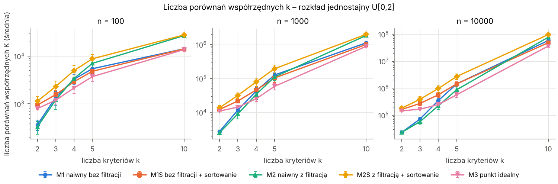
Rys. 9. Łączna liczba porównań współrzędnych K, rozkład jednostajny.
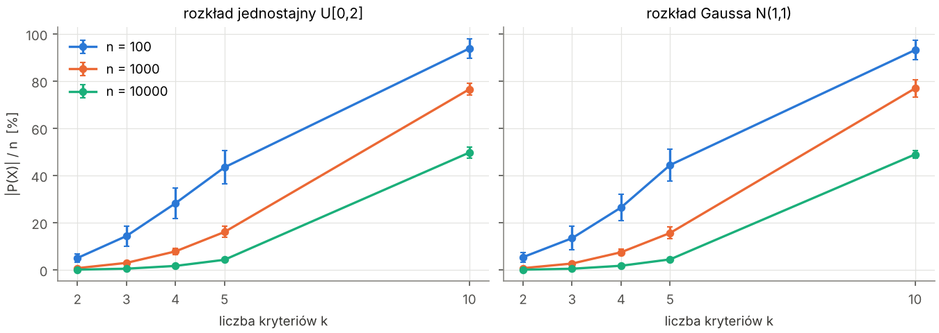
Rys. 10. Udział punktów niezdominowanych |P(X)|/n w zależności od k i n.
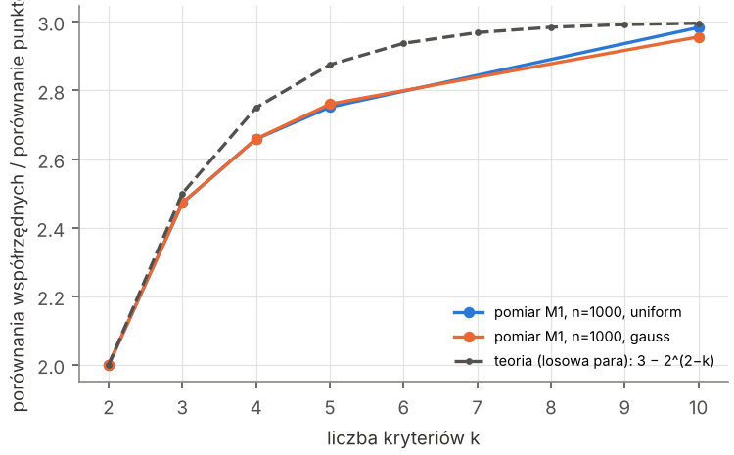
Rys. 11. Średnia liczba porównań współrzędnych przypadająca na jedno porównanie punktów (M1, n = 1000) na tle wartości teoretycznej.
Tabela 5. Łączna liczba porównań punktów względem metody M1 (= 100%) dla n = 10000.
Rozkład | k | M1 | M1S | M2 | M2S | M3
Gaussa | 2 | 100% | 695% | 97% | 754% | 638%
Gaussa | 3 | 100% | 406% | 78% | 595% | 214%
Gaussa | 4 | 100% | 150% | 58% | 261% | 58%
Gaussa | 5 | 100% | 101% | 69% | 191% | 37%
Gaussa | 10 | 100% | 83% | 135% | 166% | 64%
jednostajny | 2 | 100% | 707% | 100% | 788% | 629%
jednostajny | 3 | 100% | 387% | 78% | 566% | 213%
jednostajny | 4 | 100% | 161% | 62% | 280% | 65%
jednostajny | 5 | 100% | 99% | 60% | 187% | 38%
jednostajny | 10 | 100% | 84% | 136% | 167% | 64%

7. Wyniki – część 2: zależności regresyjne
(A) Dla 50 zbiorów 100-elementowych z k₀ = 6 kryteriami wyznaczono P(X) dla wszystkich C(6,k) kombinacji k kryteriów, k = 2, …, 6 (57 problemów na zbiór, 2850 obserwacji na rozkład) i zbadano zależność ilorazu |P(X)|/|X| od k. (B) Dla 50 zbiorów 100-elementowych z k₀ = 7 kryteriami wyznaczono iloraz |P_k(X)|/|P_k₀(X)| dla wszystkich kombinacji k < 7 kryteriów (126 problemów na zbiór, 6300 obserwacji na rozkład) w funkcji różnicy k₀ − k. Do wyznaczania P(X) użyto metody punktu idealnego.
Tabela 6. Wyniki regresji.
Zadanie / rozkład | Model | Współczynniki | R² | istotność b
(A) jednostajny | liniowy: y = a + b·k | a = -0.2326, b = 0.1315 (SE 0.0009) | 0.871 | p < 10⁻¹⁰⁰
(A) jednostajny | logistyczny: y = 1/(1+e^−(a+b·k)) | a = -4.238, b = 0.813 | 0.883 | –
(A) Gaussa | liniowy: y = a + b·k | a = -0.2194, b = 0.1266 (SE 0.0010) | 0.854 | p < 10⁻¹⁰⁰
(A) Gaussa | logistyczny: y = 1/(1+e^−(a+b·k)) | a = -4.140, b = 0.782 | 0.860 | –
(B) jednostajny | liniowy: y = a + b·(k₀−k) | a = 0.9204, b = -0.1716 (SE 0.0008) | 0.881 | p < 10⁻¹⁰⁰
(B) jednostajny | wykładniczy: y = e^(−c·(k₀−k)) | c = 0.3510 | 0.798 | –
(B) Gaussa | liniowy: y = a + b·(k₀−k) | a = 0.9158, b = -0.1702 (SE 0.0008) | 0.869 | p < 10⁻¹⁰⁰
(B) Gaussa | wykładniczy: y = e^(−c·(k₀−k)) | c = 0.3506 | 0.790 | –

Tabela 7. Część 2A – średni udział punktów niezdominowanych w zależności od k (k₀ = 6, n = 100).
Rozkład | k | |P|/|X| (średnia ± odch.) | liczba obserwacji
jednostajny | 2 | 0.052 ± 0.018 | 750
jednostajny | 3 | 0.143 ± 0.041 | 1000
jednostajny | 4 | 0.283 ± 0.061 | 750
jednostajny | 5 | 0.449 ± 0.071 | 300
jednostajny | 6 | 0.617 ± 0.069 | 50
Gaussa | 2 | 0.052 ± 0.018 | 750
Gaussa | 3 | 0.144 ± 0.042 | 1000
Gaussa | 4 | 0.279 ± 0.064 | 750
Gaussa | 5 | 0.435 ± 0.080 | 300
Gaussa | 6 | 0.588 ± 0.083 | 50

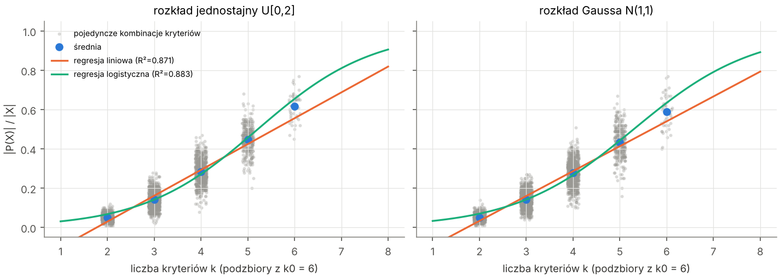
Rys. 12. Część 2A – udział punktów niezdominowanych w zbiorze 100 punktów w zależności od liczby kryteriów; regresja liniowa i logistyczna.
Tabela 8. Część 2B – iloraz liczby punktów niezdominowanych dla k i k₀ = 7 kryteriów.
Rozkład | k₀ − k | |P_k|/|P_k₀| (średnia ± odch.) | liczba obserwacji
jednostajny | 1 | 0.819 ± 0.070 | 350
jednostajny | 2 | 0.605 ± 0.089 | 1050
jednostajny | 3 | 0.384 ± 0.082 | 1750
jednostajny | 4 | 0.195 ± 0.058 | 1750
jednostajny | 5 | 0.070 ± 0.026 | 1050
jednostajny | 6 | 0.014 ± 0.001 | 350
Gaussa | 1 | 0.816 ± 0.079 | 350
Gaussa | 2 | 0.602 ± 0.097 | 1050
Gaussa | 3 | 0.384 ± 0.088 | 1750
Gaussa | 4 | 0.198 ± 0.059 | 1750
Gaussa | 5 | 0.073 ± 0.028 | 1050
Gaussa | 6 | 0.014 ± 0.002 | 350

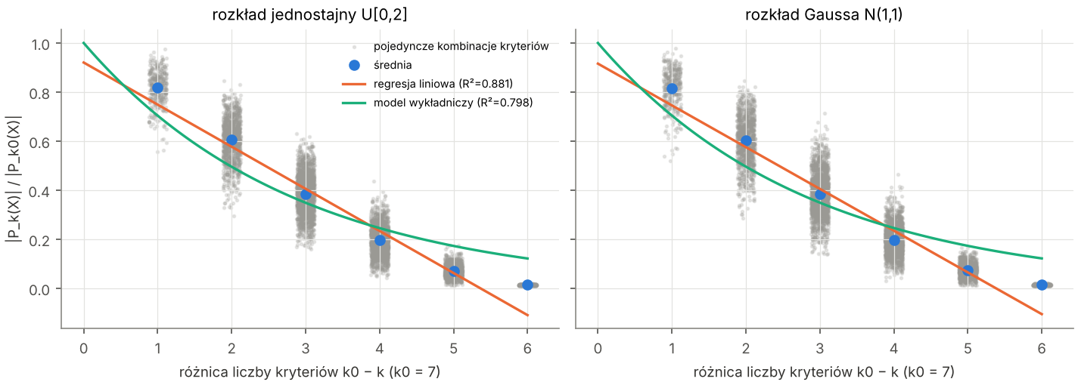
Rys. 13. Część 2B – iloraz |P_k(X)|/|P_k₀(X)| w funkcji różnicy liczby kryteriów k₀ − k (k₀ = 7).

8. Wnioski
- Poprawność. Wszystkie trzy algorytmy (oraz warianty z sortowaniem wstępnym) zwracały identyczne zbiory P(X), zgodne z przeglądem zupełnym. Usunięcie punktu Y bez filtracji w algorytmie naiwnym prowadzi do błędnego wyniku – flaga fl (algorytm 1) albo filtracja (algorytm 2) są niezbędne.
- Liczba punktów niezdominowanych rośnie gwałtownie z liczbą kryteriów. Dla k = 2 średnio |P| ≈ 5,0, 7,3 i 10,7 dla n = 100, 1000, 10000, co odpowiada teoretycznej wartości oczekiwanej Hₙ = 1 + 1/2 + … + 1/n ≈ ln n + 0,577 (5,19; 7,49; 9,79). Dla k = 10 niezdominowanych jest ok. 94% punktów przy n = 100 i ok. 50% przy n = 10000. Ponieważ koszt wszystkich metod jest proporcjonalny w przybliżeniu do n·|P(X)|, liczba kryteriów jest głównym czynnikiem decydującym o czasie obliczeń.
- Metoda punktu idealnego (M3) jest najlepsza dla k ≥ 5, a dla k = 4 przy n ≤ 1000. Dla n = 10000 wykonuje ona 65%, 38% i 64% porównań metody M1 dla k = 4, 5, 10 (rozkład jednostajny; dla k = 4 i n = 10000 nieco mniej porównań wykonuje M2 – 62%). Dla n = 10000 i k ≥ 5 jest też najszybsza (np. k = 10: 329 ms wobec 450 ms dla M1 i 650 ms dla M2); dla małych zbiorów czasy są rzędu setnych części milisekundy i decyduje o nich stały narzut (wywołania numpy, obliczenie odległości), więc tam najszybsze są metody naiwne. Kolejność wg odległości od punktu idealnego gwarantuje, że każdy rozpatrywany punkt jest od razu niezdominowany, więc nie ma porównań „zmarnowanych” na punkty, które później zostaną usunięte, a punkty bliskie punktu idealnego dominują dużą część zbioru i usuwają ją wcześnie.
- Dla małej liczby kryteriów (k = 2, 3) najlepsze są metody naiwne bez sortowania (zwłaszcza M2). Liczba porównań punktów w M1 i M2 dla k = 2 wynosi tylko ok. 1,1·n (np. 11518 dla n = 10000), ponieważ element aktywny Y szybko „wspina się” do punktu, który dominuje prawie cały zbiór. Koszt sortowania (ok. n·log₂n porównań liczb) jest wtedy wielokrotnie większy od kosztu właściwej fazy, dlatego M3 wykonuje dla k = 2 ok. 6,3 razy więcej porównań niż M1, choć w samej fazie właściwej (P₂) jest najoszczędniejsza.
- Filtracja (M2) pomaga, gdy punktów niezdominowanych jest mało, a szkodzi, gdy jest ich dużo. Dla k = 3–5 i n = 10000 M2 wykonuje 60–78% porównań M1, natomiast dla k = 10 aż 136%: przy |P| ≈ 0,5·n filtracja prawie niczego nie usuwa, a powtarza porównania z elementami, które były już porównane z Y w pętli wewnętrznej. Ograniczenie filtracji do elementów leżących przed pozycją ostatecznego Y usunęłoby tę nadmiarowość.
- Sortowanie wstępne wg jednego kryterium nie poprawia znacząco metod naiwnych. M1S jest wyraźnie lepszy od M1 tylko dla dużej liczby kryteriów (k = 10: 84% porównań M1; dla k = 4–5 wynik zależy od n, a dla k ≤ 3 sortowanie się nie opłaca), a M2S jest najgorszy we wszystkich przypadkach losowych. Punkt minimalny wg kryterium 1 jest wprawdzie niezdominowany, ale przy k ≥ 3 zwykle słabo wypada w pozostałych kryteriach i dominuje mało punktów, więc nie redukuje zbioru tak skutecznie jak „wspinający się” element aktywny w kolejności losowej. Sortowanie wg odległości od punktu idealnego (M3) uwzględnia wszystkie kryteria jednocześnie i dlatego jest skuteczne.
- Liczba porównań współrzędnych jest proporcjonalna do liczby porównań punktów. Średnia liczba porównań współrzędnych na jedno porównanie punktów wynosi 2,0 dla k = 2 i rośnie do ok. 2,9–3,0 dla k = 10, zgodnie z wartością teoretyczną 3 − 2²⁻ᵏ dla losowej pary. Dzięki wczesnemu przerywaniu porównania koszt porównania punktów praktycznie nie zależy od k, a liczba porównań punktów jest dobrą miarą do porównywania algorytmów; czas obliczeń jest z nią silnie skorelowany.
- Rozkład danych (jednostajny vs Gaussa) praktycznie nie wpływa na wyniki. Różnice mieszczą się w granicach rozrzutu losowego. Wynika to z faktu, że relacja dominacji zależy tylko od uporządkowania wartości w każdej współrzędnej, a dla niezależnych współrzędnych o tym samym rozkładzie ciągłym rozkład tych uporządkowań jest taki sam niezależnie od rozkładu. Inaczej byłoby dla rozkładów dyskretnych (np. Poissona), gdzie pojawiają się równe współrzędne i punkty.
- Zależność udziału punktów niezdominowanych od liczby kryteriów jest nieliniowa. W części 2A regresja logistyczna (R² = 0,883) opisuje dane lepiej niż liniowa (R² = 0,871); model liniowy daje ujemny udział dla k = 1 i udział powyżej 100% dla dużych k, czego model logistyczny nie robi – potwierdza to uwagę z instrukcji, że prawidłowym modelem jest regresja logistyczna. W części 2B każde usunięte kryterium zmniejsza liczbę punktów niezdominowanych średnio o ok. 17 punktów procentowych liczby |P_k₀| (R² = 0,881); dla k₀ − k = 1 zostaje ok. 82% punktów, a dla k = 1 – jeden punkt.
- Rekomendacja. Dla k ≤ 3 należy stosować algorytm naiwny (najlepiej z filtracją) bez sortowania; dla k ≥ 4 – metodę punktu idealnego, której przewaga rośnie wraz z liczbą kryteriów i licznością zbioru.

Załączniki
- app.py – aplikacja z interfejsem graficznym (python app.py)
- owd.py – moduł z algorytmami
- test_owd.py – testy poprawności (python test_owd.py)
- run_experiments.py – pełna seria eksperymentów (python run_experiments.py)
- analyze.py, build_report.py – opracowanie wyników (tabele, wykresy, regresje) i generowanie sprawozdania
- results/*.csv – surowe i zagregowane wyniki eksperymentów
- results/figures/*.png – wykresy i zrzuty ekranu aplikacji

